Лабораторна робота №2
Тема: «Нейронна реалізація логічних функцій AND, OR, XOR».
Мета: Дослідити математичну модель нейрона.
Час виконання: 2 години.
Навчальні питання: 1). Нейрони для реалізації функцій AND, OR; 2). Проблема XOR. Нейрон для реалізації функції XOR;
Хід роботи:
Завдання №1: Реалізувати обчислювальний алгоритм для функції xor(x1, x2) через функції or(x1, x2) і and(x1, x2) в програмному середовищі (С++, Python, та ін.). Для реалізації обчислювальних алгоритмів рекомендується використання онлайн середовищ тестування (наприклад repl.it, trinket, і.т.д.).
Результат:
def f(v):
return 1 if v > 0 else 0
def OR(x1, x2):
return f(x1 + x2 - 0.5)
def AND(x1, x2):
return f(x1 + x2 - 1.5)
def XOR(x1, x2):
y1 = OR(x1, x2)
y2 = AND(x1, x2)
return f(y1 - y2 - 0.5)
print("x1 x2 | OR AND XOR")
print("------------------")
for x1 in [0, 1]:
for x2 in [0, 1]:
print(f"{x1} {x2} | {OR(x1, x2)} {AND(x1, x2)} {XOR(x1, x2)}")
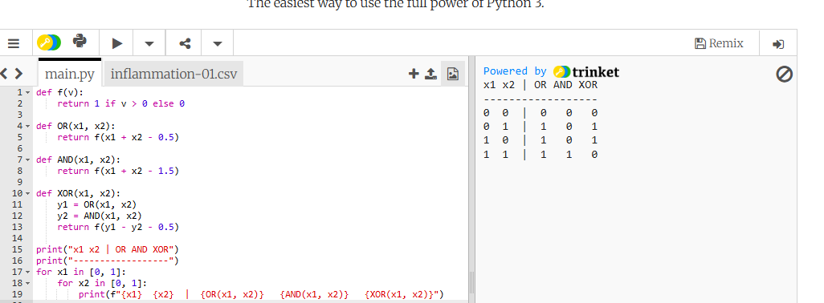

Входи |  | Прихований шар |  | Вихід
x₁ | x₂ | y₁ (OR) | y₂ (AND) | XOR
0 | 0 | 0 | 0 | 0
0 | 1 | 1 | 0 | 1
1 | 0 | 1 | 0 | 1
1 | 1 | 1 | 1 | 0

Завдання №2: Зобразити двохслойний персептрон для функції xor(x1, x2) та скласти відповідне рівняння розділяючої прямої, використовуючи теоретичний матеріал даної лабораторної роботи. Захист лабораторної роботи передбачає виконання практичних завдань поставлених в роботі, та виконання завдань теоретичного характеру.

Результат виконання:
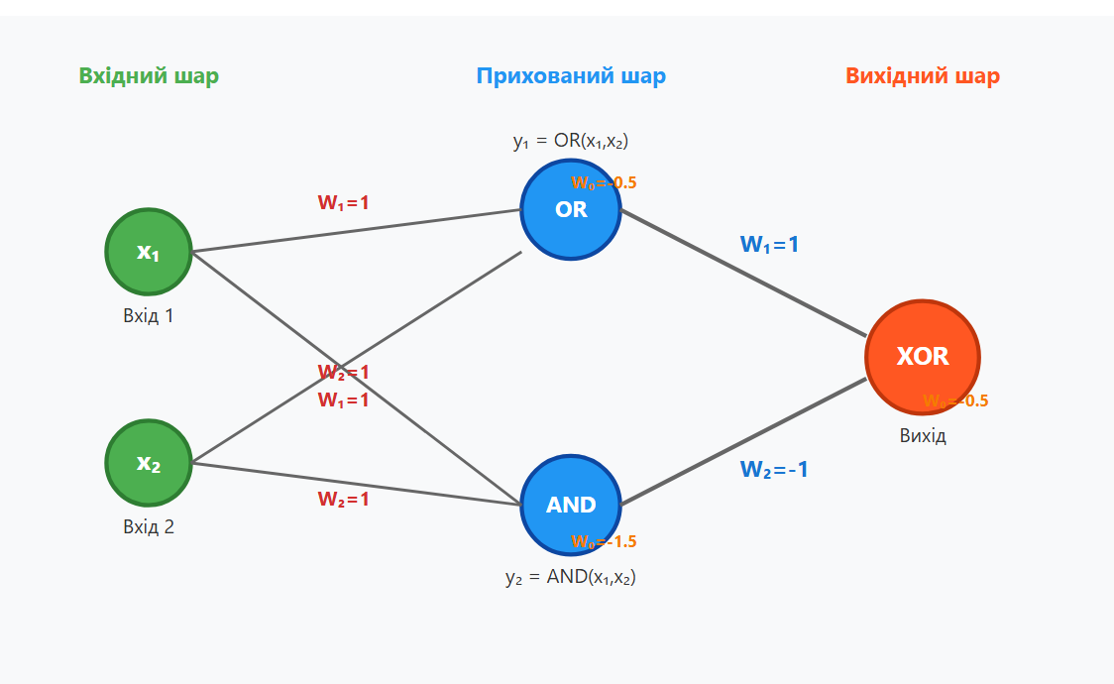
Перший шар (приховані нейрони):
• OR:
y1 = f(x1 + х2 - 0.5)
• AND:
y2 = f(x1 + x2 – 1.5)
Другий шар (вихідний нейрон):
y = f(y1 - y2 - 0.5)
де f(z) - функція активації з методички (ступінчаста).
Рівняння розділяючої прямої
Для вихідного нейрона:
y1 - y2 - 0.5 = 0 ⇒ y1 - y2 = 0.5
Якщо у1 - y2 > 0.5, то XOR = 1.
Якщо у1 - y2 < 0.5, то XOR = 0.
Ця пряма відділяє класи у просторі (y1, y2).

Висновок: у ході виконання лабораторної роботи було досліджено математичну модель нейрона як лінійного класифікатора. Реалізовано обчислювальні алгоритми для логічних функцій AND та OR, які є лінійно відокремлюваними та можуть бути побудовані одним персептроном. Розглянуто проблему реалізації функції XOR, яка не є лінійно відокремлюваною і не може бути реалізована одним нейроном. Для розв’язання задачі було побудовано двошаровий персептрон, де перший шар формує виходи для OR та AND, а другий шар здійснює їх комбінацію. Складено рівняння розділяючої прямої у просторі що дозволяє правильно класифікувати значення функції XOR. Отримані результати підтверджують важливість багатошарових нейронних мереж для розв’язання задач, які не піддаються лінійному розділенню.

